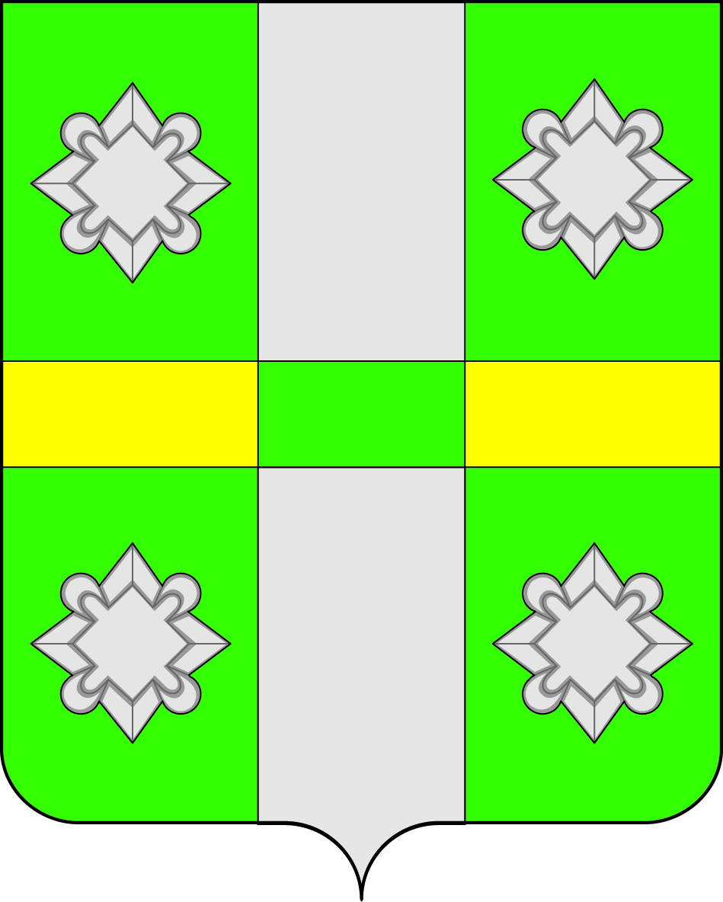

Российская Федерация
Иркутская область
А Д М И Н И С Т Р А Ц И Я
Городского поселения
Тайтурского муниципального образования

Р А С П О Р Я Ж Е Н И Е

От 05.04. 2018г. № 77 - р
п. Тайтурка

О проведении публичных слушаний по вопросу предоставления разрешения на условно-разрешенный вид использования земельного участка

В связи с обращением Тарасова Дмитрия Владимировича по вопросу предоставления разрешения на условно-разрешенный вид использования земельного участка площадью 30 кв.м., расположенного по адресу: Иркутская область, Усольский район, р.п. Тайтурка, прилегающий к с северной стороны к дому № 9 по ул. Победы, в соответствии ст.39 «Градостроительного кодекса Российской Федерации» № 191- ФЗ от 29.12.2004 г., руководствуясь Правилами землепользования и застройки городского поселения Тайтурского муниципального образования, утвержденными Решением Думы № 18 от 26.12.2012г., с изменениями от 03.07.2017г № 205 и ст. 16, 23, 46 Устава городского поселения Тайтурского муниципального образования:

- Провести 23 апреля 2018 г. в 10.00 часов на территории городского поселения Тайтурского муниципального образования публичные слушания по вопросу предоставления разрешения на условно-разрешенный вид использования земельного участка – для строительства гаража, площадью 30 кв.м., расположенного по адресу: Иркутская область, Усольский район, р.п. Тайтурка, прилегающий с северной стороны к дому № 9 по ул. Победы.
- Местом проведения публичных слушаний определить р.п. Тайтурка, ул. Пеньковского, 8, актовый зал администрации.
- Комиссии по землепользованию и застройке городского поселения Тайтурского муниципального образования организовать подготовку и проведение публичных слушаний.
- Опубликовать в СМИ данное распоряжение, информацию о проведении публичных слушаний и заключение по результатам публичных слушаний.

Глава городского поселения
Тайтурского муниципального образования С.В. Буяков

